实验室到量产，是德科技硅光晶圆级测试解决方案
来源：onetest仪器资源库
▌交换芯片带宽十年涨了 30 倍，单 GPU 带宽需求已超 10 Tbps，铜互连在功耗、信号完整性、热管理与封装面积上同时逼近极限。光互联的竞争焦点，正从「单波速率」的线性增长转向带宽密度与能效比——而硅光要走向 NPO/CPO，先得把晶圆级测试这一环补上。
过去十年，交换芯片带宽增长超过 30 倍，单 GPU 的带宽需求已经 >10 Tbps。随着 800G、1.6T 乃至更高速率的光模块成为 AI 数据中心的基本配置，铜互连在功耗、信号完整性、热管理与封装面积上同时逼近极限。光互联的竞争焦点，也从「单波速率」的线性增长，转向带宽密度、能效比与系统集成度的多维博弈。
硅光（Silicon Photonics）以 CMOS 或类 CMOS 工艺在硅基衬底上实现高密度光子器件集成，兼容规模化量产，正推动光互联从可插拔光模块走向 NPO（近封装光学）与 CPO（共封装光学）。是德科技在硅光芯片的设计、研发与生产阶段提供全流程测试方案与技术支持。
▌硅光晶圆级实验室测试：五大挑战
硅光晶圆级测试是传统半导体测试与光子器件特殊需求的叠加。光信号引入之后，传统的电学探针无法完成光信号的耦合与测量，还要同时覆盖 O→O、O→E、E→O、E+O→O 等跨 DC／光／RF 信号域的组合。实验室场景下，难点集中在五处：
仪表带宽与可扩展性单波速率向 400G/Lane 演进，通道数从几个增加到几十个，仪器串联与扩展极其复杂
波长与功率的绝对/相对精度光子器件多为相位敏感型，要求激光源波长与功率在长时间运行后读数依然精准
去嵌67 GHz 乃至 110 GHz 以上的 RF 测试中，电缆与探针自身的损耗和寄生效应必须用去嵌算法「扣除」
光纤/电探针下针与耦合电针（DC/RF）与光纤阵列要在微米级空间内同时下针、互不干扰且完美对准，并支持多种耦合方式
自动化测试光电一体化自动扫描需要统一同步控制各类光学、电学仪表，并对波长、偏置电压等多参数扫描
不同信号域器件的测试参数与所需仪表并不相同：
O→O 无源器件波导、滤波器、耦合器 · IL、PDL ｜ TLS + OPM + 偏振控制器
O→E 光电探测器暗电流、响应度、O/E 带宽 ｜ SMU + TLS + OPM + 偏振控制器 + LCA
E→O 激光器L-I-V、阈值电流 ｜ SMU + OPM
E+O→O 调制器Vpi、消光比、E/O 带宽 ｜ TLS + SMU + OPM + LCA
▌实验室验证：以微环调制器为例
微环调制器（MRM）尺寸极小、功耗低，天然支持高密度片上波分复用（WDM），是面向 CPO 的重点技术方向；但它对工艺和温度十分敏感，静态与动态性能都需要精确表征。
是德科技硅光晶圆级实验室验证方案由可调谐激光器（TLS）、偏振控制器、光功率计、光开关、源测量单元（SMU）与 PathWave KS8400 自动化测试软件组成，可同时完成器件偏置电压扫描（DC Sweep）、电热调谐控制（Heater Tuning）、光谱扫描（Spectrum Scan）与高频调制特性（RF Test）的全面表征。
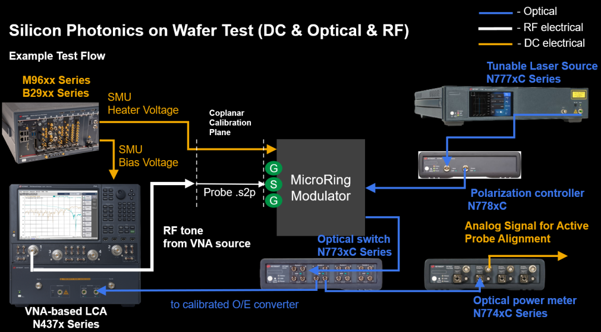
图1. PIC 芯片测试原理图：SMU 提供偏置与加热电压，TLS 经偏振控制器与光开关进入被测 MRM，VNA-based LCA（N437x）提供 RF 激励并完成 O/E 转换
对应仪表选型如下：
SMU 源测量单元M96xx / B29xx
TLS 可调谐激光器N777xC
偏振控制器N778xC
光开关N773xC
光功率计N774xC
光波元件分析仪 LCAN437x
测试自动化软件KS8400
从实测的光谱波长扫描数据里，系统可提取峰值波长（Peak Wavelength）、自由光谱范围（FSR）、消光深度（Valley Depth）与半高宽（FWHM）等关键参数。依托原厂可调谐激光器的波长精度与长期扫描稳定性，测试系统可做到皮米级精度、亚皮米级波长分辨率与高重复性；即使面对高 Q 值微环极窄的谐振线宽，也能准确捕获谐振谷位置及形状变化，用于评估耦合状态、工艺一致性与温度调谐特性。
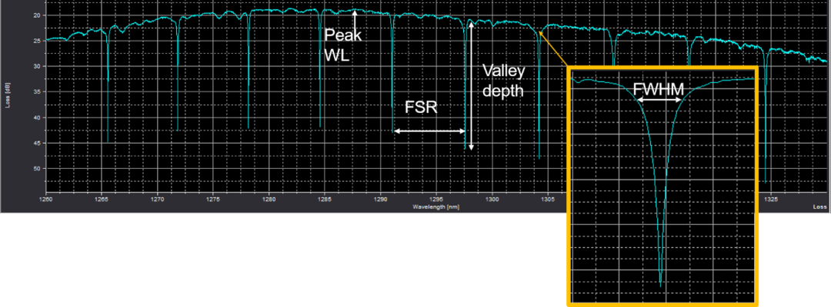
图3. 微环调制器波长扫描：峰值波长、FSR、消光深度与半高宽（FWHM，图中右下插图为谐振谷放大）
▌量产前必须补上的一环：OWAT
当 NPO/CPO 产业逐渐走向量产，传统依赖工程调校与特定工艺专有技术（Know-how）的模式难以为继：供应链需要更快的产能爬坡、更接近半导体测试行业节奏的制造效率，以及更严格的一致性与可靠性。
面向 Scale-out 应用场景的 CPO 大规模量产（HVM）测试流程可分为四个阶段：Insertion 1 对 PIC 做晶圆级测试，Insertion 2 对集成 EIC-PIC 结构做晶圆级测试，Insertion 3 在切割后的裸片或芯片级别测试光引擎，最后才推进到针对先进 ASIC/CPO 封装的系统级测试。
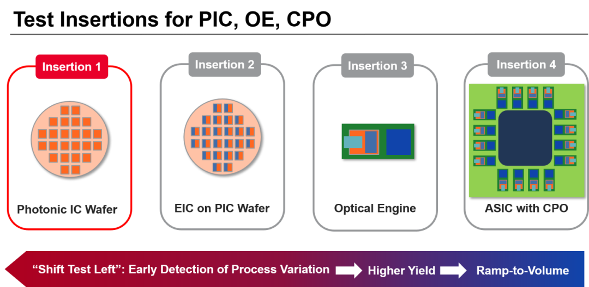
图4. PIC、OE、CPO 测试阶段：从 Photonic IC Wafer、EIC on PIC Wafer、Optical Engine 到 ASIC with CPO
CPO 的最终形态要与先进 ASIC 共同封装。一旦缺陷 PIC 进入后续封装环节，损失的不再只是一颗光芯片，而可能是价值更高的电芯片。换句话说，测试必须「向左移（Shift Left）」——关键一步就是在 Insertion 1 进行光学晶圆允收测试（OWAT），在 PIC 与昂贵的 EIC 封装之前尽早识别失效芯片；同时借大规模晶圆级测试数据及时发现工艺漂移、设备状态变化与制造波动，为工艺优化和良率提升提供快速反馈。
这与 SOI 工艺的特性直接相关。SOI 在硅衬底上嵌入一层二氧化硅埋氧层（BOX），再在上方生长单晶硅薄膜；硅与二氧化硅的巨大折射率差把光场约束在亚微米尺度的硅波导中，支撑高密度光子集成的同时，也让 PIC 对制造偏差非常敏感。量产中常见的关键尺寸（CD）偏移、刻蚀深度变化、侧壁倾角变化、膜厚非均匀性、线边粗糙度，都会直接改变器件的有效折射率、耦合长度、谐振波长与插入损耗。方向耦合器在设计阶段就要针对多种工艺偏差做 DOE；微环调制器甚至需要晶圆级的波长修调（Trimming）。要把这些变化在量产阶段准确测出来，OWAT 必须建立工艺过程与器件性能之间的持续反馈闭环。
难点在于，传统 EIC 测试熟悉的多工位并行、标准化夹具、自动化上下料、快速校准与高吞吐量，到了光学测试还要额外面对光纤、光纤阵列单元（FAU）、波导端面、耦合效率与光路损耗。晶圆测试阶段电探针与焊盘的电气接触容易标准化，但采用光栅/边缘耦合器的 PIC，每次测试都要保证光纤与耦合器之间的最佳耦合状态，需要精确控制三维定位、角度、距离与偏振态。实验室阶段可以靠工程师手动调试与对准，量产 OWAT 系统则必须同时满足高精度耦合、高重复性与一致性、全自动化、高吞吐量。
▌Keysight OWAT 方案：NX5402 系列
是德科技与全球领先的硅光晶圆厂迭代合作多年，推出NX5402 系列硅光晶圆级测试系统解决方案。它把原厂的光学、电学测试测量技术融合在一个平台里，并使用自主研发的光纤对准耦合与定位系统——核心光学与电学测试资源全部来自同一原厂技术体系的硅光晶圆级测试方案并不多见，好处是从底层测试资源到系统级测试深度协同，配合 PathWave KS8400 光电自动化测试软件实现光电一体化自动扫描，降低系统整合风险与长期维护风险。
面向规模化量产，NX5402 系列符合 SECS/GEM 工厂自动化标准，具备安全联锁（Safety Interlock）与洁净室适配，支持 300 mm 晶圆，并具备多通道测试能力。
量产测试关注的不仅是单次测量精度，更是长期运行过程中的一致性、可重复性与可追溯性。NX5402 系列配备自研的晶圆级光子校准技术（Calibration Kit），实现从光路到系统的全流程深度校准，并结合内置自动化诊断机制持续监测关键性能指标，帮助客户建立稳定可靠的量产测试基线。
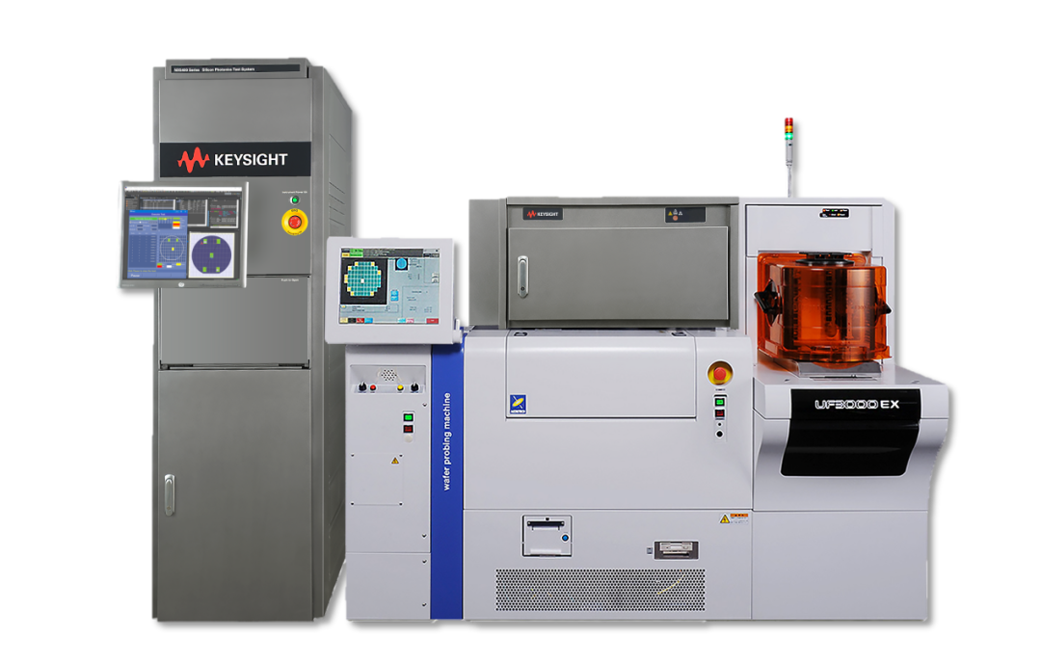
图5. Keysight NX5402 系列硅光晶圆级测试系统
NX5402 系列正把实验室级的硅光晶圆测试能力，转化为面向大规模制造的量产测试能力，为下一代光互连生态提供支撑。

